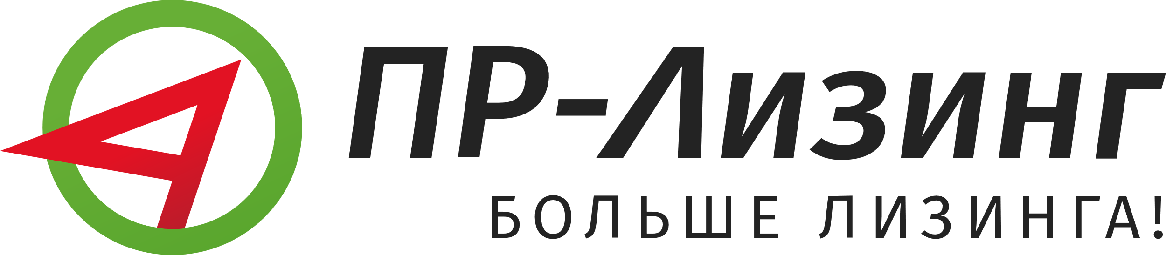

ПАМЯТКА ДЛЯ ГРАЖДАН

В последнее время участились случаи выдачи займов физическим лицам под залог транспортных средств (иного ликвидного имущества) посредством одновременного заключения договора купли-продажи транспортного средства (иного ликвидного имущества) и договора лизинга.
Следует отметить, что в соответствии со статьей 4 Федерального закона от 21.12.2013 №353-ФЗ «О потребительском кредите (займе)» профессиональная деятельность по предоставлению потребительских займов осуществляется кредитными организациями, а также некредитными финансовыми организациями в случаях, определенных федеральными законами об их деятельности.
Таким образом, злоумышленниками используется возвратный лизинг для фактического осуществления нелегального потребительского кредитования. В большинстве случаев условия такого договора лизинга носят кабальный характер (высокий процент (лизинговый платеж), штрафные санкции и др.), что достаточно часто приводит к неисполнению его условий и изъятию предмета лизинга (транспортного средства, недвижимого имущества и др.).
Во избежание незаконных мошеннических действий по схеме возвратного лизинга рекомендуем ознакомиться с видеороликом «Если бы кредитные мошенники говорили правду о схеме «Возвратный лизинг», размещенном в сети «Интернет» по адресу: https://zapravazaemschikov.ru/wiki/esli-by-kreditnye-moshenniki-govorili-pravdu-o-sheme-vozvratnyj-lizing.
Кроме того, обращаем внимание, что на официальном сайте Банка России в сети «Интернет» по адресу: https://cbr.ru/inside/warning-list/ размещен Список компаний с выявленными признаками нелегальной деятельности на финансовом рынке. Данный Интернет-ресурс позволяет проверить организацию (интернет-платформу) посредством введения ее наименования, идентификационного номера налогоплательщика или адреса.
В случае, если Вы столкнетесь с описанной ситуацией нелегального кредитования под видом возвратного лизинга, Вы можете сообщить о таком факте в Росфинмониторинг, в том числе по каналам электронной связи https://fedsfm.ru/citizen/order.

